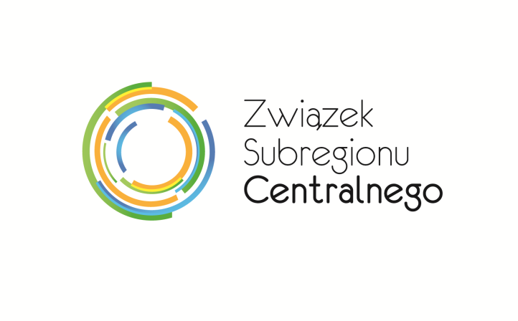

ZSC.125.15.2016

Zarządzenie organizacyjne nr 48/2016

Dyrektora Biura Związku Subregionu Centralnego
z dnia 22 grudnia 2016 r.

w sprawie: przeprowadzenia inwentaryzacji środków trwałych Związku

Działając na podstawie § 23 ust. 1 pkt. 3) Statutu Związku Gmin i Powiatów Subregionu Centralnego Województwa Śląskiego, przyjętego uchwałą Walnego Zebrania Członków Związku Gmin i Powiatów Subregionu Centralnego Województwa Śląskiego nr 2/2013 z dnia 3 października 2013 roku z późn. zm.

zarządzam:

- Zgodnie z art. 26 i art. 27 ustawy o rachunkowości z dnia 29 września 1994 roku (Dz. U. z 2009 r., Nr 152, poz. 1223 z późn. zm.) zarządzam przeprowadzenie rocznej inwentaryzacji środków trwałych Związku za rok 2016.

- Do wykonania czynności inwentaryzacyjnych powołuje się Komisję Inwentaryzacyjną w składzie:

Przewodniczący: Agata Schmidt
Członek : Agnieszka Profus
Członek: Sabina Bryś

- Ustala się, iż inwentaryzację środków trwałych w drodze spisu z natury przeprowadzić wg stanu na dzień 31 grudnia 2016 r.

- Komisja Inwentaryzacyjna dokona spisu z natury w obecności osób materialnie odpowiedzialnych za powierzone mienie.

- Osoby powołane do przeprowadzenia inwentaryzacji ponoszą pełną odpowiedzialność za właściwe oraz zgodne z przepisami jej przeprowadzenie.

- Nadzór nad wykonaniem niniejszego zarządzenia sprawuję osobiście.

- Zarządzenie wchodzi w życie z dniem podpisania.

Dyrektor Biura
Mariusz Śpiewok

